**BÁO CÁO TÀI LIỆU MÔ HÌNH LỚP**

1. Thành viên nhóm
2. Nội dung

## Biểu đồ lớp

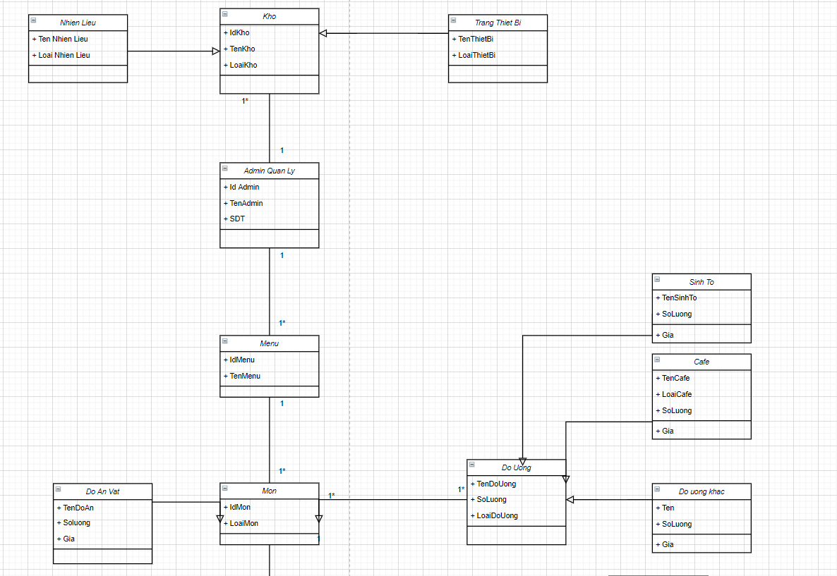

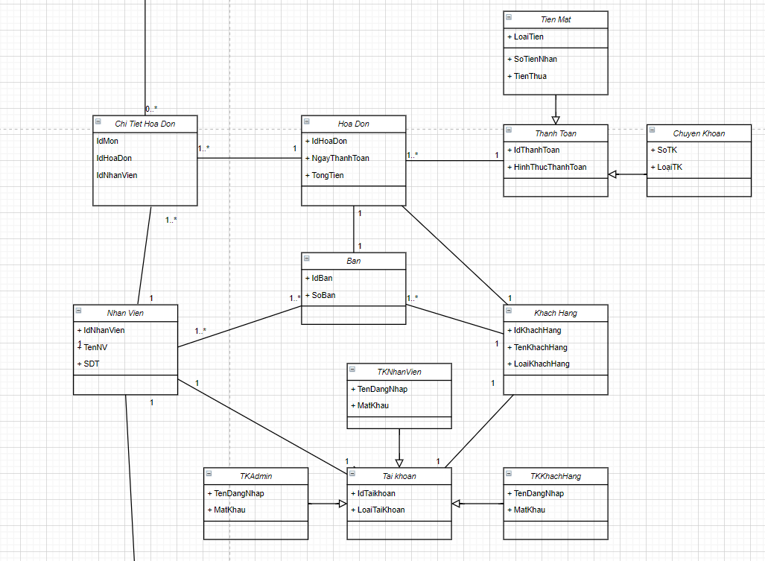

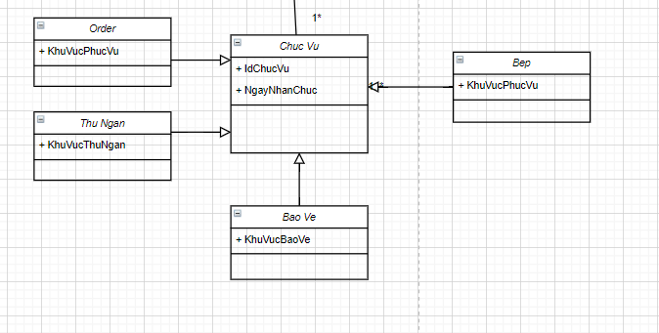

## Từ điển dữ liệu mô tả các lớp

(): tùy chọn có hoặc không

*: chú thích

{}n: có thể có n lần

1. Kho = IDKho + TenKho + {LoaiKho}n
2. NhienLieu = TenNhienLieu + {LoaiNhienLieu}n
3. TrangBi = TenThietBi + {LoaiThietBi}n
4. QuanLy = IdQuanly + TenAdmin + (Sdt)
5. Menu = IdMenu + TenMenu
6. Mon = IdMon + {LoaiMon}n
7. DoAnVat = TenDoAn + Gia + SoLuong
8. DoUong = TenDoUong + SoLuong + {LoaiDoUong}n
9. SinhTo = TenSinhto + Gia + SoLuong
10. Café = TenCafe + LoaiCaPhe + SoLuong + Gia
11. DoUongKhac = TenDoUongKhac + Gia + SoLuong
12. HoaDon = IdHoaDon + NgayThanhToan + TongTien
13. ThanhToan = IdThanhToan + {HinhThucThanhToan}n
14. TienMat = {LoaiTien}n + TienNhan + TienThua
15. ChuyenKhoan = SoTK + TenNganHang
16. Ban = IdBan + SoBan + TimeDatBan *Thời gian đặt bàn của khách đặt trên hệ thống trực tuyến website*
17. KhachHang = IdKhachHang + TenKhachHang + {LoaiKhachHang}n
18. NhanVien = IdNhanVien + TenNV + (Sdt)
19. ChiTietDonHang = IdMon + IdHoaDon + {IdNhanVien}n
20. TaiKhoan = IdTaiKhoan + {LoaiTaiKhoan}n *có 2 loại tài khoản được cung cấp, 1 cho nhân viên, quản lý và 1 cho khách hàng*
21. TKNhanVien = TenDangNhap + MatKhau
22. TKAdmin = TenDangNhap + MatKhau
23. TKKhachHang = TenDangNhap + MatKhau *Tài khoản trên hệ thống trực tuyến website dành cho khách hàng*
24. ChucVu = IdChucVu + NgayNhanChuc *Nhân viên được phân loại theo chức vụ: Bảo vệ, Order, NVBếp, Thu ngân*